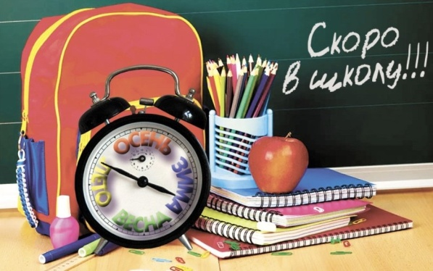
Как помочь ребенку адаптироваться к школе
- Помогите ребенку вжиться в новую для него роль школьника. Для этого необходимо объяснять ребенку, что такое школа, зачем нужна учеба, какие правила существуют в школе;
- Развивайте учебную мотивацию своего первоклассника. Рассказывайте ему, что дает обучение, какие преимущества он получит и чего может достичь, благодаря успешной учебе; объяснить, что учиться интересно, важно и нужно, чтобы потом реализовать себя в каком-то деле.
- Учите ребенка задавать вопросы. Объясните ему, что спрашивать совершенно не стыдно и не зазорно;
- Правильно постройте режим дня своего первоклашки. Дневной моцион обязательно должен быть последовательным и постоянным и учитывать личностные особенности ребенка;
- Учите дитя управлять своими эмоциями. Это не значит подавление и замалчивание своих проблем и страхов. Но развитие произвольного поведения очень важно для каждого человека. Школьник должен уметь при необходимости подчиниться правилам, точно выполнять, внимательно слушать задания. Помочь в этом могут игры по правилам и дидактические игры – через них ребенок может прийти к пониманию школьных заданий;
- Учите ребенка общаться. Навыки общения помогут ему нормально действовать в условиях групповой деятельности в школе;
- Поддерживайте ребенка в его попытках справляться с трудностями. Покажите ему, что вы действительно в его верите и готовы всегда ему помочь при необходимости;
- Проявляйте неподдельный интерес к классу, школе, в которую ходит ваше дитя. Обязательно выслушивайте ребенка, когда он хочет вам что-то рассказать;
- Поощряйте ребенка. Отмечайте не только его успехи в учебе, но и другие достижения, даже самые незначительные. Любые поддерживающие слова со стороны родителей помогут крохе почувствовать себя значимым и важным в деле, которым он занимается;
- Запретите себе сравнивать своего ребенка с другими детьми. Подобные сравнения приведут или к повышенной гордости – «Я лучше всех!», или к падению самооценки и зависти другим – «Я хуже, чем он…». Сравнивать вы можете только своего ребенка с ним самим, его новые успехи с прежними достижениями;
- По возможности в период адаптации не перегружайте ребенка. Не надо тащить его сразу на море кружков и секций. Подождите, дайте ему справиться с новой обстановкой, а все остальное успеется и потом;
- Обеспечьте ребенку доброжелательную атмосферу в семье. Пусть он знает, что дома его всегда ждут и любят, не взирая ни на что;
- После занятий гуляйте с ребенком. Помогите ему удовлетворять его потребность в движении и активности;
- Помните, что основная помощь для ребенка — это доброе, доверительное, открытое общение с родителями, их любовь и поддержка.

